**TRƯỜNG ĐẠI HỌC GIAO THÔNG VẬN TẢI**

**KHOA: CÔNG NGHỆ THÔNG TIN**

*****

**BÁO CÁO BÀI TẬP LỚN**

Môn học : THIẾT KẾ WEB

*Đề tài: Xây dựng website bán hàng thời trang*

Nhóm thực hiện : Nhóm số 4– CNTT3-K61

Danh sách sinh viên tham gia :

|  |  |  |
| --- | --- | --- |
| STT | Mã sinh viên | Họ và tên |
| 1 | 201200149 | Mai Minh Hùng |
| 2 | 201200233 | Vàng Đức Mạnh |
| 3 | 201200164 | Nguyễn Văn Hưng |
| 4 | 201200145 | Đặng Thị Huế |

1. **Giới thiệu đề tài**

Hiện nay, trước sự phát triển mạnh mẽ của ngành thương mại điện tử trong thời kì công nghệ 4.0 rất nhiều doanh nghiệp đang dần triển khai hình thức kinh doanh online. Do đó nhu cầu cần có những website với giao diện dễ sử dụng hấp dẫn và dễ sử dụng đối với khách hàng ngày càng tăng cao. Nhóm em xây dựng riêng một website bán hàng thời trang với giao diện đơn giản dễ sử dụng để người mua có thể dễ dàng tiếp cận sản phẩm nhất có thể.

1. **Khảo sát phân tích**
2. ***Tìm hiểu các website đã có cùng chủ đề***

* Nhóm em đã tìm hiểu các website thương mại điện tử và các website bán hàng rút ra bố cục và những nội dung chính của trang web có:
  + Trang chủ có thanh nav-bar chứa đường link đến các trang danh mục sản phẩm, thông tin liên hệ
  + Trang danh mục tất cả các sản phẩm có trong trang web
  + Trang giới thiệu thông tin về trang web riêng
  + Trang giới thiệu thông tin về trang web chung

1. ***Các chức năng cơ bản cho từng đối tượng.***

**+ Trang chủ:** Là cổng thông tin chính của website, các sự kiện nổi bật sẽ được bố trí ở khu vực đầu trang với hiệu ứng chuyển động đẹp mắt. Các chuyên mục chính sẽ được bố trí phù hợp giúp người giúp người dùng dễ dàng vào được chuyên mục cần xem.

**+ Thanh menu sản phẩm:**  giúp người dùng dễ nhận ra nhanh shop có những sản phẩm gì đang bán.

**+ Mới về:** cập nhập sản phẩm mới liên tục tại đây giúp người dễ dàng thấy các sản phẩm mới về của shop

**+ Khuyến Mãi:**  các sản phẩm được giảm giá sẽ hiện tại đây giúp người khách dễ nhìn thấy và tìm hiểu sản phẩm được ưu đãi.

+ **Tin tức**: Đăng tải các bài viết liên quan đến cách chăm sóc cây, các bài viết tổng hợp đánh giá và nhận xét của khách hàng đã mua, những chương trình sắp tới, ….

**+ Phần footer:**  nơi chứa các mục như địa chỉ, thông tin liên hệ và một số đường link hữu ích khác

1. **Thiết kế và Nội dung giao diện**

**Trang chủ:**

Header

Slide

Footer

**Trang con:**

Trang sản phẩm:

1

Header

Các sản phẩm

Các danh mục

Footer

2

Header

ảnh phụ

ảnh chính của sản phẩm

Thông tin về sản phẩm

ảnh phụ

Footer

ảnh phụ

3

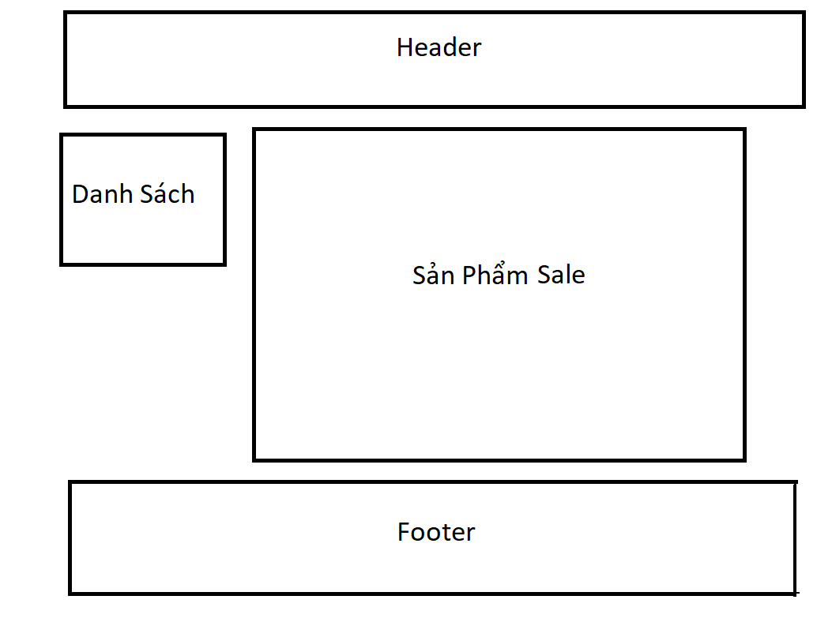



1. **Triển khai**
2. **Kiểm thử**
3. **Test giao diện.**

Nhóm em thực hiện code từng phần của trang web. Sau đó test lại trên từng thiết bị một lần nữa để hoàn chỉnh trang web

1. **2.Test tinh năng**
2. -Chưa làm được tính năng thêm vào giỏ hàng,